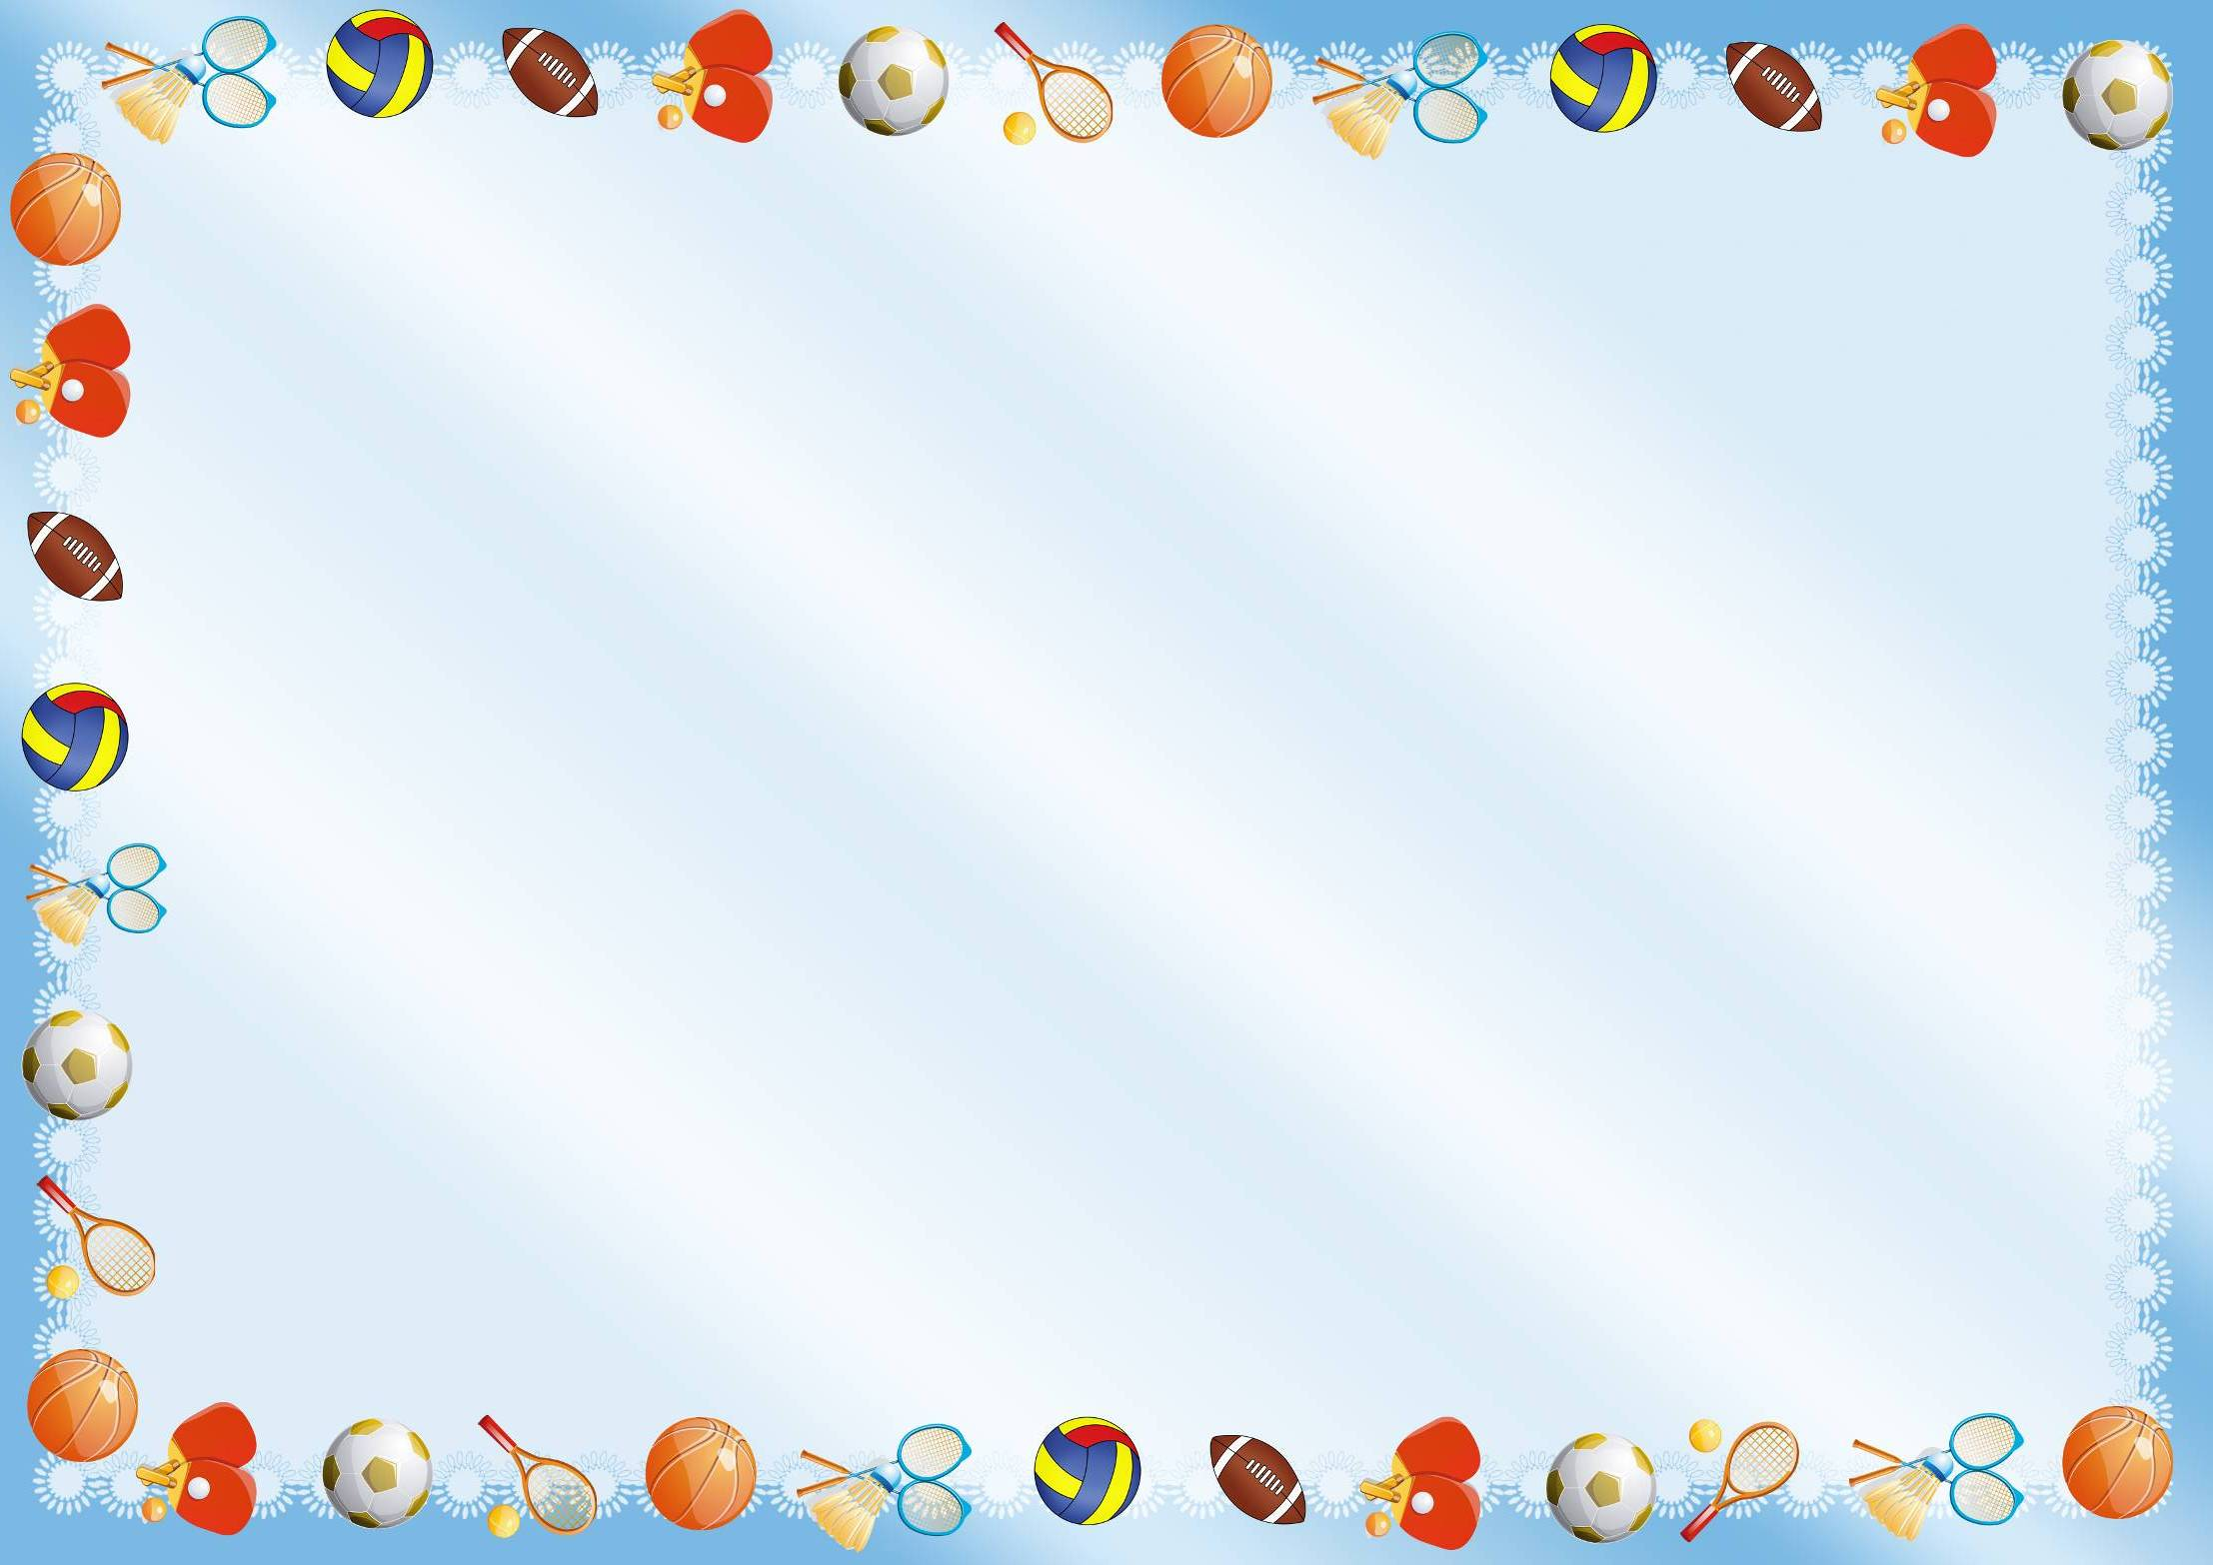

Муниципальное казенное дошкольное образовательное учреждение
детский сад «Оленёнок»

Картотека игровых упражнений
(с использованием нетрадиционного
физкультурного оборудования)
во II группе раннего возраста

Подготовила:
воспитатель Аблинова Л.Г.

Тазовский 2018г.

Картотека игровых упражнений
с использованием нетрадиционного физкультурного оборудования

Ноябрь

Нетрадиционное оборудование | Игровые упражнения
1 неделя:  «Моталочка»:  наматывать веревочку на палочку, тем самым приближая к себе бабочку.  «Косички»:  перешагивать, перепрыгивать, ходьба между параллельными косичками, ходьба по косичкам.  «Кольцеброс»:  накидывать кольца, ходьба змейкой между ними, сбить их. | «Поймай бабочку»,  «Кто быстрее»  «Через ручеек»,  «По ровненькой дорожке»  «По узкой дорожке»  «Попади»  «Пройди змейкой»  «Сбей»
2 неделя:  «Гантели»:  упражнения для развития мышц рук, перешагивать, перепрыгивать, ходить между ними.  «Лыжи»:  упражнения на равновесие, быстрота движений  «Воротца»:  Подлезать, пролезать под дугой | «Силачи»  «Перепрыгни»  «Не задень»  «Покатайся на лыжах»  «Веселые ребята»  «Не задень»  «Кошечка»
3 неделя:  «Моталочка»: наматывать веревочку на палочку, тем самым приближая к себе осенние листья  «Воротца»:  Подлезать, пролезать под дугой  «Кочки»:  перешагивать, перепрыгивать через них, ходьба по ним, вокруг них | «Поймай листочек»  «Ловкие пальчики»  «Пролезь под веткой»  «Собачка»  «Через лужу»  «Пройди по кочкам»  «Обойди вокруг кочки»
4 неделя:
Физкультурный досуг по сказке «Колобок»

Декабрь

Нетрадиционное оборудование | Игровые упражнения
1 неделя:  «Веревочки»:  перешагивать,  перепрыгивать, ходьба между веревками, по веревочкам, выполнение с ними ОРУ  «Мячелов»:  бросание на меткость, дальность, бросание на внимательность (по цветам)  «Снежинки»:  упражнения на дыхание | «Ручеек»  «Узкая дорожка»  «Тропинка»  «Попади в цель»  «Найди свой цвет»  «Будь внимателен»  «Сдуй снежинку»  «Кто дальше»  «Снежинка кружится»
2неделя:  «Разноцветные ведерки»:  забрасывать разноцветные шарики в ведерки соответствующего цвета  «Мягкие тапочки»:  ходьба по прямой, между кеглями, вокруг обруча с массажными тапочками  «Цветные снежинки» (моталочки):  наматывать веревочку на палочку, приближая к себе снежинку | «Не ошибись»  «Попади в цель»  «Кто быстрее»  «Пройди аккуратно»  «Трудный путь»  «Круговая дорожка»
3 неделя:  «Поймайка»:  поймать футляр от «киндер-сюрприза», привязанный ниткой к стаканчику из пластиковой бутылки  «Болотце»:  перешагивать, перепрыгивать через них, ходьба вокруг них  «Умные трубочки»:  упражнения на дыхание | «Веселая ловля»  «Кто быстрее»  «Не урони»  «Перешагни, не наступи» «Перепрыгни»  «Обойди болотце»  «Сдуй ватку»  «Забей гол»  «Дальше и быстрее улети, перышко»

Январь

Нетрадиционное оборудование | Игровые упражнения
3 неделя  «Разноцветные колечки»:  нанизывать колечки соответственно цвету,  пронести колечко на палочке,  поймать колечко с помощью палочки  «Цветные кегли»:  сбивание кеглей, ходьба между ними зигзагом, выполнение с ними ОРУ  «Метелица»:  упражнения на дыхание | «Угадай свой цвет»  «Пронеси, не урони»  «Поймай колечко»  «Сбей кеглю»  «Пройди, не урони»  «Зарядка»  «Кружится метелица»  «Кто дольше»
4 неделя:
Игровая оздоровительная деятельность «Прогулка по зимнему лесу»

Февраль

Нетрадиционное оборудование | Игровые упражнения
1 неделя:  «Разноцветные орешки»:  бросать в даль, бросать в цель, расскладывать в ведерки по цветам  «Ловишки»:  накидывать лассо из колец, сделанных из пластиковых бутылок,  прокатывать мяч, удерживая колечком лассо  «Мишень»:  бросание мячей, шариков, «орешков» в мишень | Кто дальше»  «Меткий стрелок»  «Не ошибись»  «Найди свой цвет»  «Поймай игрушку»  «Прокати мячик»  «Попади в цель»  «Меткий стрелок»
2 неделя:  «Ленточки»:  перешагивать,  перепрыгивать, ходьба между ленточками, по веревочкам, выполнение с ними ОРУ  «Мягкое бревно»:  перешагивать, перепрыгивать через бревно,  ходьба по бревну | «Ручьи фруктового сока»  «Мы гимнасты»  «Зарядка»  «Упавшее дерево»  «Канатоходец»  «Пройди по бревну»
3 неделя:  «Обручи»:  перешагивать, перепрыгивать,  проползать, проходить  «Звездочки»:  упражнения на дыхание | «Лягушки»  «Зайчики»  «Мышеловка»  «Звездопад»  «Полет звезды»
4 неделя:
Физкультурное развлечение «Растем здоровыми»

Март

Нетрадиционное оборудование | Игровые упражнения
1 неделя:  «Кольцо»:  бросание мячей, шариков, «орешков» в кольцо  «Лужи»:  перепрыгивание, перешагивание через лужи,  обхождение луж зигзагом | «Попади в цель»  «Меткий стрелок»  «Перепрыгни через лужи»
2 неделя:  «Разноцветные ведерки»:  прохождение по прямой, удерживая ведерки на голове, ходьба между ними  «Цветочки»:  ходьба между цветочками,  перешагивание через них,  посадить бабочек на цветочки соответственно цвету  «Бабочки»:  упражнения на дыхание | «Пройди, не урони»  «Не задень»  «Полет бабочек»  «Найди свой цвет»  «Помоги бабочке улететь»  «Кто дальше»
3 неделя:  «Обручи»:  перешагивать, перепрыгивать,  проползать, проходить  «Разноцветные колечки»:  нанизывать колечки соответственно цвету,  пронести колечко на палочке,  поймать колечко с помощью палочки | «Лягушки»  «Зайчики»  «Мышеловка»  «Угадай свой цвет»  «Пронеси, не урони»  «Поймай колечко»
4 неделя:
Спортивный досуг «В гости к Мишутке»

Апрель

Нетрадиционное оборудование | Игровые упражнения
1-3 неделя:  Применение любого оборудования по желанию детей | Повторение всех игровых упражнений
 | Спортивный досуг «Здоровая семья»

